Fase | 3 | Grado | 2° |  | Campo | De lo humano y lo comunitario
Nombre del proyecto |  |  |  | Todos construimos la paz

Nombre del (de la) alumno(a): _________________________________________

Grado y grupo: ___________ No. Aciertos: _________ Calificación: __________

Fecha de aplicación: _________________________________________________

INDICACIONES: Realiza lo que se te solicita.

1.- Encierra la imagen que muestra una situación de conflicto. (1 punto)

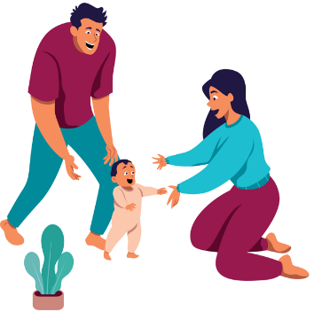a) | b) | 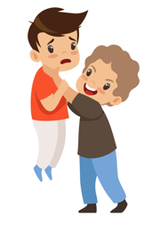c)
2.- Marca con una palomita las 3 acciones que podemos realizar para resolver un problema. (3 puntos)

1. Escuchar y actuar de manera respetuosa con la otra persona.
2. Exponer nuestro punto de vista, defendiéndolo sin escuchar.
3. Dialogar, ser empáticos y tomar acuerdos.
4. Hacer propuestas de solución y elegir la que solucione mejor el conflicto.
5. Proponer una forma de solucionar el conflicto que convenga más a la parte afectada.
6. Resolver los problemas por medio de acciones violentas.

3.- Escribe 2 normas que ayudan a fomentar una sana convivencia a la hora del recreo. (2 puntos)

1.-______________________________________________________________________
2.-______________________________________________________________________

4.- Escribe normas para mantener ambientes de respeto en diferentes lugares. (3 puntos)

Lugar | Normas para mantener el respeto
  biblioteca | _________________________________________  _________________________________________  _________________________________________  _________________________________________
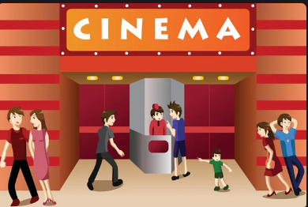  cine | _________________________________________  _________________________________________  _________________________________________  _________________________________________
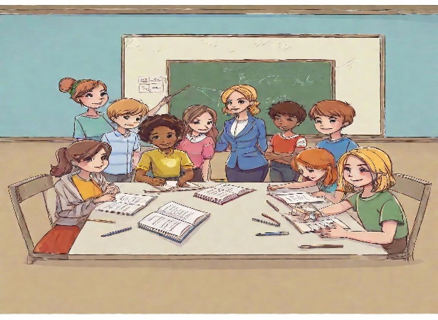  aula | _________________________________________  _________________________________________  _________________________________________  _________________________________________

5.- Observa la imagen con atención. (4 puntos)

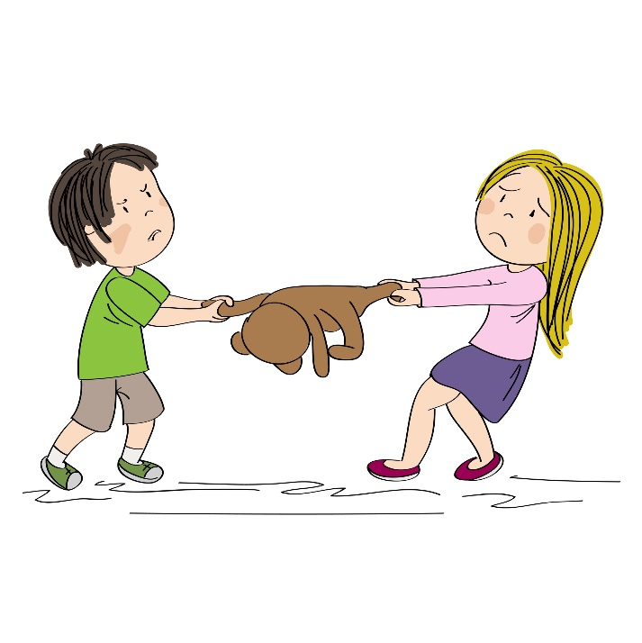 | ¿Cuál es el conflicto?  __________________________________  __________________________________  __________________________________

¿Qué causó el conflicto?
____________________________________________________________________
____________________________________________________________________
¿Qué consecuencias pueden ocurrir si no se soluciona el conflicto?
____________________________________________________________________
____________________________________________________________________
¿Cómo se puede solucionar?
_____________________________________________________________________
_____________________________________________________________________

6.- Encierra las cuatro palabras que representen acciones para fomentar una sana convivencia. (1 punto)

molestar | escuchar | dialogar
insultar | agredir | comunicar
respetar | gritar | ignorar

7.-Marca con una palomita 3 acciones que se necesitan para que exista paz. (3 puntos)

1.- Ignorar lo que sucede.
2.- Reconocer y respetar a los demás.
3.- Aceptar la diversidad.
4.- No escuchar las opiniones de los demás.
5.- Convivir de forma pacífica.

CLAVE DE RESPUESTAS

REACTIVO | RESPUESTA
1 | c
2 | 1, 3, 4
3 | Respuesta abierta
4 | Respuesta abierta
5 | Respuesta abierta
6 | Escuchar, dialogar, comunicar, respetar
7 | 2, 3, 5

ACIERTOS | CALIFICACIÓN
17 | 10
16 | 9.4
15 | 8.8
14 | 8.2
13 | 7.6
12 | 7
11 | 6.4
10 | 5.8
9 | 5.2
8 | 4.7
7 | 4.1
6 | 3.5
5 | 2.9
4 | 2.3
3 | 1.7
2 | 1.1
1 | .5

TABLA DE ESPECIFICACIONES

REACTIVO | CAMPO | CONTENIDO | PDA
1 |  | Construcción de la paz mediante el diálogo: situaciones de conflicto o discrepancia como parte de la interacción de los seres humanos en la casa, el aula, la escuela y la comunidad. | Analiza situaciones de conflicto o discrepancia en su casa, el aula, la escuela y la comunidad; habla de ellas, distingue a las personas participantes y afectadas, así como el motivo del conflicto o discrepancia.
2 |  | Construcción de la paz mediante el diálogo: situaciones de conflicto o discrepancia como parte de la interacción de los seres humanos en la casa, el aula, la escuela y la comunidad. | Comprende y propone formas de solución a través del diálogo y la negociación en la que se beneficien las partes; reflexiona acerca de que al rechazar formas violentas para abordar los conflictos se construye la paz.
3 |  | Interacción motriz. | Reflexiona acerca de las normas básicas de convivencia en el juego y las actividades cotidianas, con el propósito de asumir actitudes que fortalezcan la interacción.
4 |  | Interacción motriz. | Reflexiona acerca de las normas básicas de convivencia en el juego y las actividades cotidianas, con el propósito de asumir actitudes que fortalezcan la interacción.
5 |  | Interacción motriz. | Reflexiona acerca de las normas básicas de convivencia en el juego y las actividades cotidianas, con el propósito de asumir actitudes que fortalezcan la interacción.
6 |  | Formas de ser, pensar, actuar y relacionarse. | Explora sus posibilidades y las de otras personas para mostrar empatía acerca de las situaciones y condiciones que inciden en el desarrollo personal y colectivo.
7 |  | Formas de ser, pensar, actuar y relacionarse. | Explora sus posibilidades y las de otras personas para mostrar empatía acerca de las situaciones y condiciones que inciden en el desarrollo personal y colectivo.

